Консультация для родителей
Составитель: Суляйманова О.С.
«Рекомендации по развитию связной речи у детей дошкольного возраста»

Под связной речью понимают развернутое высказывание, состоящее из нескольких или даже очень многих логически связанных между собой предложений, объединенных одной темой и составляющих единое смысловое целое. Развитие связной речи у детей дошкольного возраста возможно только в условиях целенаправленного обучения. Это одна из основных задач речевого развития дошкольников в плане их подготовки к началу школьного обучения. Поэтому работа по воспитанию у детей связной диалогической и монологической речи предусмотрена программой детского сада. Однако одной проводимой работы в детском саду недостаточно. Она обязательно должна быть дополнена и домашней работой с ребенком.
Последовательность работы над связной речью:
- воспитание понимания связной речи;
- воспитание диалогической связной речи;
- воспитание монологической связной речи,
Приемы работы:
- работа над составлением рассказа — описания;
- работа над составлением рассказа по серии сюжетных картинок;
- работа над составлением рассказа по одной сюжетной картинке;
- работа над пересказом;
- работа над самостоятельным рассказом.
Приемы работы по формированию связной речи.
1. Беседы с ребенком с использованием красочных картинок, выразительной интонации, мимики, жестов.
2. Чтение рассказов или сказок, после чего следует рассмотреть картинки. Если ребенок понял рассказ, то по просьбе взрослого он может показать изображенных на ней действующих лиц, совершаемые ими действия и т.п. Взрослый может задать вопросы по содержанию рассказа для выяснения понимания ребенком причинно-следственных связей (Почему это случилось? Кто в этом виноват? Правильно ли он поступил? и т.д.) О понимании смысла рассказа свидетельствует также умение пересказать его своими словами.
3. Необходимо учить ребенка участвовать в беседе (диалог). В беседе расширяется словарный запас, формируется грамматический строй предложения. Беседовать можно по различным темам: о книгах, фильмах, экскурсиях, а так же это могут быть беседы по картинкам. Ребенка необходимо научить слушать собеседника не перебивая, следить за ходом его мысли. В беседе вопросы взрослого должны усложняться постепенно, как и ответы детей. Начинаем с конкретных вопросов, на которые можно дать один вариант короткого ответа, постепенно усложняя вопросы, и требуя более развернутые ответы. Это делается с целью постепенного и незаметного для ребенка перехода к монологической речи.
Приведем пример «усложненной» беседы.
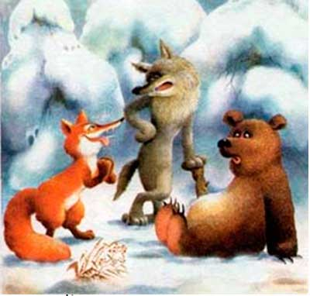
- Каких животных ты видишь на этой картинке? - Волка, медведя и лису. - Что ты знаешь о волке? - Он серый злой и живет в лесу. Еще он по ночам воет. - А что ты можешь сказать о медведе? - Он большой, коричневый, зимует в берлоге. - А что ты знаешь о лисе? - Она очень хитрая, рыжая и у нее большой пушистый хвост. - Где ты видел этих зверей? - В зоопарке, там они живут в клетках. - Какие ты знаешь сказки про медведя, лису, волка? и т.п.
4. При составлении описательных рассказов ребенок овладевает первыми навыками связного изложения мыслей «на одну тему», одновременно он прочно усваивает признаки многих предметов, а, следовательно, расширяется словарный запас. Для обогащения словарного запаса очень важно проводить подготовительную работу к составлению каждого рассказа-описания, напоминая ребенку о признаках описываемых предметов или даже заново знакомя его с этими признаками. Начав с описания единичных предметов, нужно переходить к сравнительным описаниям однородных предметов – учиться сравнивать разных животных, разные фрукты и овощи, разные деревья и т.д.
Приведем пример составления описательного рассказа по предложенной схеме.
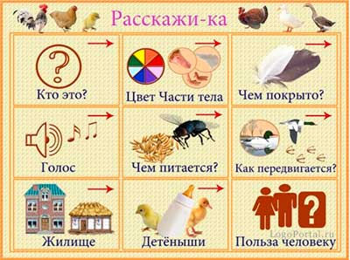
5. Трудность правильного прослеживания ребенком основных моментов развития сюжета проще всего преодолеть, если начать работу с составления рассказа по серии сюжетных картинок, расположенных в той последовательности, в какой происходили события. Количество сюжетных картинок в серии постепенно увеличивается, и описание каждой картинки становится более подробным, состоящим из нескольких предложений. В итоге составления рассказов по сериям картинок ребенок должен усвоить, что рассказы нужно строить в строгом соответствии с последовательностью расположения картинок, а не по принципу «Что первое вспомнилось, о том и говори».
Приведем примеры последовательных картинок.
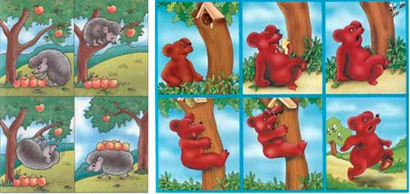
6. При составлении рассказа по одной сюжетной картине очень важно, чтобы картина отвечала следующим требованиям: - она должна быть красочной, интересной и привлекательной для ребенка; - сам сюжет должен быть понятен ребенку данного возраста; - на картине должно быть небольшое число действующих лиц; - она не должна быть перегружена различными деталями, не имеющими прямого отношения к ее основному содержанию. Необходимо предложить ребенку придумать название картины. Ребенок должен научиться понимать сам смысл изображенного на картине события и определять свое отношение к нему. Предварительно взрослый должен продумать содержание беседы по картине и характер задаваемых ребенку вопросов.
Примеры сюжетных картин:
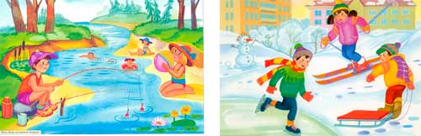
7. В процессе работы над пересказом у ребенка развиваются и совершенствуются внимание и память, логическое мышление, активный словарь. Ребенок запоминает грамматически правильные обороты речи, образцы ее построения. Знакомство ребенка с содержащейся в рассказах и сказках новой для него информацией расширяет круг его общих представлений и способствует совершенствованию его монологической речи в целом. При работе над пересказом конкретного текста сначала нужно выразительно прочитать или рассказать ребенку интересный и доступный ему по содержанию рассказ и затем спросить, понравился ли он ему. Можно так же задать несколько уточняющих вопросов по содержанию рассказа. Обязательно нужно объяснить ребенку значение незнакомых слов. Важно обратить внимание на «красивые» обороты речи. Можно рассмотреть иллюстрации. Перед повторным чтением рассказа предложите ребенку еще раз внимательно его прослушать и постараться запомнить. Учитывая все вышесказанное, предложите ребенку пересказать данную сказку. До прочтения сказки обязательно познакомьте ребенка с образом жизни и средой обитания белых и бурых медведей, рассмотрев при этом картинки и ответив на все интересующие вопросы. «Белый медведь и бурый медведь» Однажды лесной бурый медведь пошел на север, к морю. В это время морской белый медведь пошел по льду на юг, к земле. У самого берега моря они встретились. У белого медведя шерсть стала дыбом. Он сказал: - Ты что это, бурый, по моей земле ходишь? Бурый ответил: - Когда она у тебя была, земля-то? Твое место в море! Твоя земля – льдина! Они схватились, и началась борьба. Но не одолел один другого. Первым заговорил бурый: - Ты, белый, оказывается, сильнее. Но я – ловчее, увертливее. Поэтому никто из нас верха не возьмет. Да и что нам делить? Ведь мы медведь братья. Белый медведь сказал: - Верно, мы братья. И делить нам нечего. Лесной медведь сказал: - Да, мои леса огромны. Мне нечего делать в твоих льдах. Морской медведь сказал: - А мне нечего делать в твоих лесах. С тех пор хозяин леса живет в лесу, а хозяин моря живет в море. И никто друг другу не мешает. Важно упражнять ребенка и в других видах пересказа: - Выборочный пересказ. Предлагается пересказать не весь рассказ, а лишь определенный его фрагмент. - Краткий пересказ. Предлагается, опустив менее существенные моменты и не исказив при этом общей сути рассказа, правильно передать его основное содержание. - Творческое рассказывание. Ребенку необходимо дополнить прослушанный рассказ чем-то новым, внести в него что-то свое, проявив при этом элементы фантазии. Чаще всего предлагается придумать к рассказу начало или конец. - Пересказ без опоры на наглядность. При оценке качества детского пересказа важно учитывать следующее: - полноту пересказа; - последовательность изложения событий, соблюдение причинно-следственных связей; - использование слов и оборотов авторского текста, но не дословный пересказ всего текста (очень важен и пересказ «своими словами», свидетельствующий о его осмысленности); - характер употребляемых предложений и правильность их построения; - отсутствие длительных пауз, связанных с трудностью подбора слов, построения фраз или самого рассказа.
8. Переход к самостоятельному составлению рассказов должен быть достаточно хорошо подготовлен всей предшествующей работой, если она проводилась систематично. Чаще всего это бывают рассказы из личного опыта ребенка. Рассказ из личного опыта требует от ребенка умения самостоятельно подбирать нужные слова, правильно строить предложения, а также определять и удерживать в памяти всю последовательность событий. Поэтому первые небольшие по объему самостоятельные рассказы детей обязательно должны быть связаны с наглядной ситуацией. Это «оживит» и дополнит нужный для составления рассказа словарный запас ребенка, создаст у него соответствующий внутренний настрой и позволит ему легче соблюдать последовательность в описании недавно пережитых им событий. Примерными темами для подобных рассказов могут служить следующие:
• рассказ о дне, проведенном в детском саду;
• рассказ о впечатлениях от посещения зоопарка (театра, цирка и т.д.); • рассказ о прогулке по осеннему или зимнему лесу и т.п.
В заключении хочется еще раз напомнить о том, что именно в связной речи наиболее ярко проявляются все речевые «приобретения» ребенка – и правильность звукопроизношения, и богатство словарного запаса, и владение грамматическими нормами речи, и ее образность и выразительность. Но для того чтобы связная речь ребенка смогла приобрести все необходимые для нее качества, нужно последовательно пройти вместе с ним весь тот сложный, интересный и вполне доступный для него путь.

